Лабораторная работа №1
«Установка ОС Minix»
Теоретические сведения
Minix – микроядерная UNIX-подобная операционная система, зародившаяся в 1980-х годах. Послужила основой для начальных версий Linux.
Виртуальная машина – это программная или аппаратная система, которая эмулирует аппаратное обеспечение компьютера. Принцип работы виртуальных машин представлен на рисунке 1.
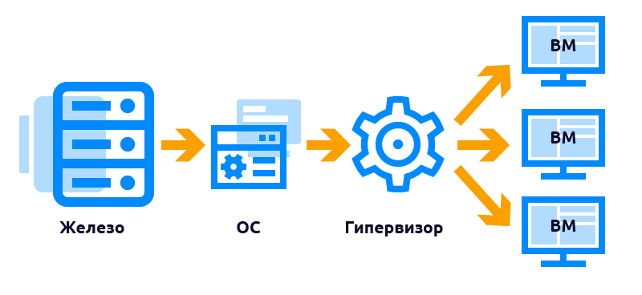
Рисунок 1 – Принцип работы виртуальных машин
Гостевая ОС – система, работающая внутри виртуальной машины.
Хостовая ОС – система, на которой работает виртуальная машина (внешняя по отношению к гостевой).
Некоторые типы подключения, доступные в VirtualBox:
- NAT (Network Address Translation) - для каждой виртуальной машины создаётся отдельная внутренняя локальная сеть. При запросах «наружу» от гостевой системы, сетевой экран подменяет IP-адрес отправителя на свой, видимый из интернета, а когда приходит ответ (на внешний адрес сетевого экрана), транслирует его по IP-адресу гостевой системы. Адрес гостевой системы сохраняется в специальной таблице. Необходима настройка проброса портов – сетевой экран определяет получателя пакета по номеру порта.
Например, если порт 2222 хоста проброшен на порт 22 гостя, и приходит пакет с портом 2222, система понимает, что нужно перенаправить пакет на IP-адрес гостевой системы, на её порт 22.
- Сетевой мост – гостевая система начинает вести себя как отдельное физическое устройство в локальной сети, подключается к сети напрямую. Гостевой системе роутером выделяется собственный IP-адрес, видный извне. Гостевая система имеет доступ к интернету.
- Внутренняя сеть – создаётся виртуальный сетевой адаптер, позволяющий обмениваться данными виртуальным машинам с тем же типом подключения, находящимся на том же хосте. При таком способе виртуальные машины не могут обращаться к хосту и выходить в интернет.
- Виртуальный адаптер хоста – создаётся виртуальный сетевой адаптер, к которому можно подключить несколько виртуальных машин. Каждая машина получает свой IP-адрес, к хостовой машине можно обратиться по IP 192.168.56.1. Способ похож на внутреннюю сеть, но в отличие от неё имеется возможность подключиться к хосту.

Постановка задачи
Работа выполняется по видео, приложенному к заданию.
- Скачать образ диска с ОС Minix по ссылкам «Образ диска ВМ Minix (torrent-файл или http)» с сайта;
https://kdenisb.org/
- Установить гипервизор (например, VirtualBox);
https://www.oracle.com/virtualization/virtualbox/
- Создать виртуальную машину, подключить установленный в п.1 образ диска;
- Настроить тип сети «NAT», сделать проброс портов, подключиться к Minix по SSH. Для подключения можно пользоваться встроенной утилитой SSH или приложение PuTTY;
https://www.chiark.greenend.org.uk/~sgtatham/putty/latest.html
- (Опционально) Попробовать один или все оставшиеся способы подключения из файла «Типы подключения».
Содержание отчёта: скриншоты ключевых моментов хода работы с кратким текстовым описанием проделанных действий.
Примечание: в ходе выполнения работы могут возникнуть сложности или технические проблемы. В таких случаях в отчёте описать проделанные действия до возникновения проблем и действия, предпринятые их для устранения.
Данные для входа: пользователь: root; пароль: 123qwe

Примеры подключения
Сетевой мост:
В Minix вводим команду netconf, выбираем подходящий сетевой адаптер (как правило предлагается в квадратных скобках по умолчанию и имеет в названии «VirtualBox») и автоматическое использование DHCP (рисунок 2). В случае выбора устройства и режима по умолчанию, подтверждаем выбор по нажатием enter, иначе вводом цифры устройства или режима.
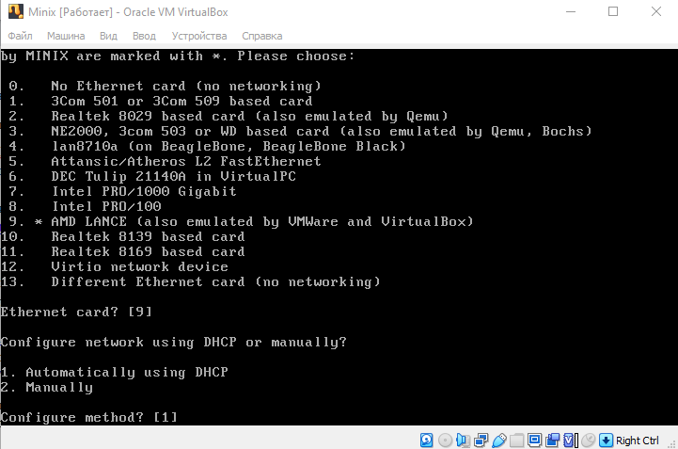
Рисунок 2 – Настройка сети в Minix
Перезагружаем систему с помощью команды reboot, смотрим IP-адрес системы с помощью команды ifconfig (рисунок 3).
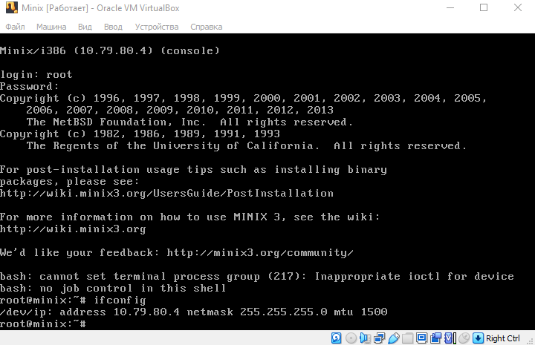
Рисунок 3 – IP-адрес гостевой ОС
С помощью PuTTY или cmd (при работе в Windows) подключаемся по SSH к гостевой системе, соглашаемся с выведенным сообщением вводом «yes». На рисунке 4 представлено подключение через cmd.
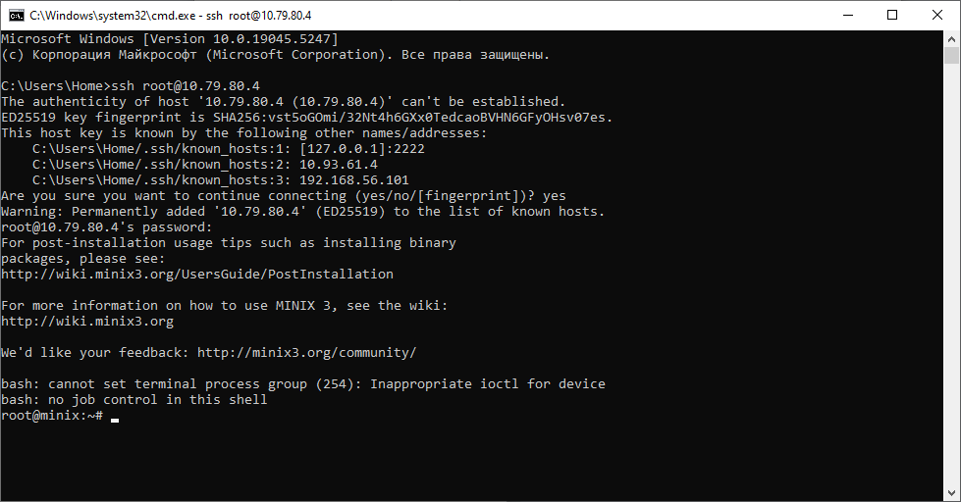
Рисунок 4 – Подключение к гостевой ОС по SSH через cmd

Виртуальная сеть хоста:
В VirtualBox переходим во вкладку «Инструменты» - «Сеть». Создаём виртуальную сеть хоста соответствующей кнопкой (рисунок 5).
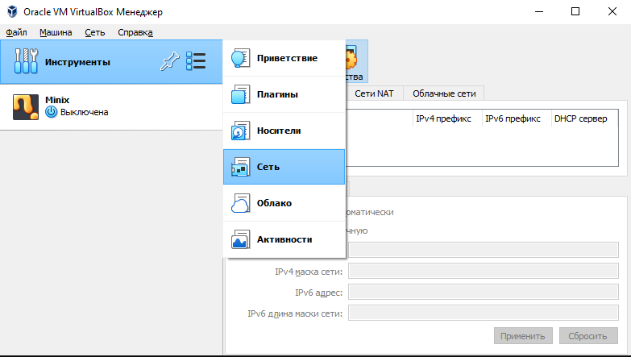
Рисунок 5 – Настройка сети в VirtualBox
На вкладке «DHCP сервер» включаем сервер, нажимаем «Применить» (рисунок 6).
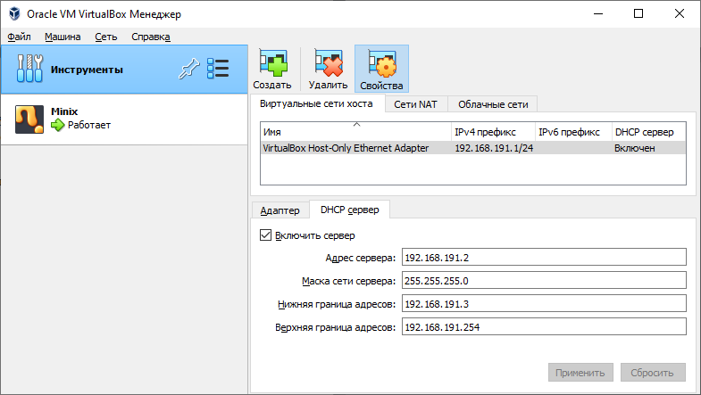
Рисунок 6 – Включение DHCP сервера
В настройках виртуальной машины меняем тип подключения на «Виртуальный адаптер хоста».
Запускаем Minix, проверяем IP-адрес гостевой системы и подключаемся по SSH таким же способом, как описано ранее (рисунки 3-4).

